8月4日

15:55-18:00 泰航TG619飞机到达

18:00-19:00 取行李，车上取电话卡

19:00-20:00 机场-酒店

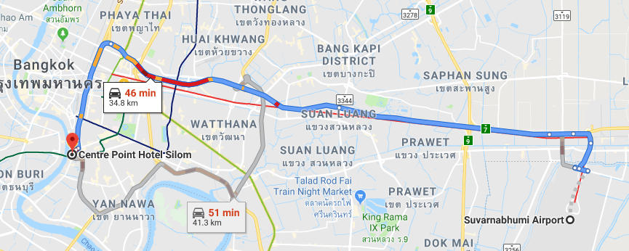

宿：[**Centre Point Silom**](https://www.booking.com/hotel/th/centre-point-silom.zh-cn.html?label=gen173nr-1FCAEoggI46AdIM1gEaDGIAQGYASu4AQbIAQzYAQHoAQH4AQuIAgGoAgO4Au7C_ukFwAIB;sid=01fa8976cd43ec3d59e47280a4011d50)(是隆中央酒店)

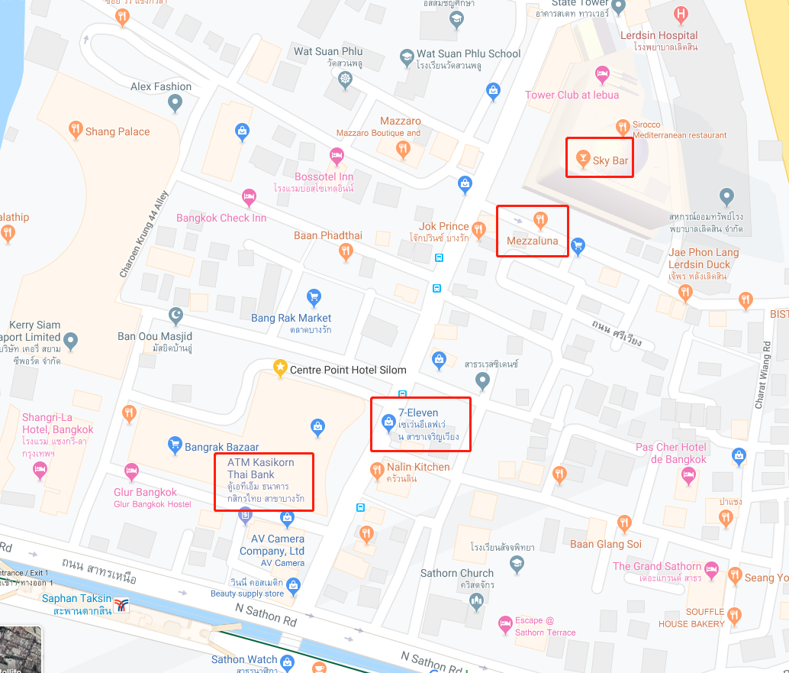

8月5日

8:00-9:00四面佛

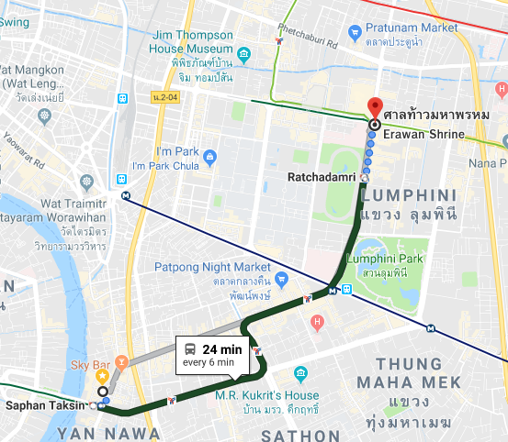

9:30-16:00 曼谷海洋世界、暹罗商场、曼谷文化艺术中心（任选，看心情）

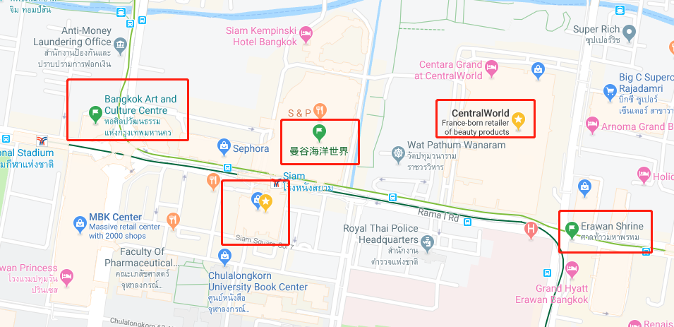

17:00-18:00 休息

18:00-21:00 ICONSIAM

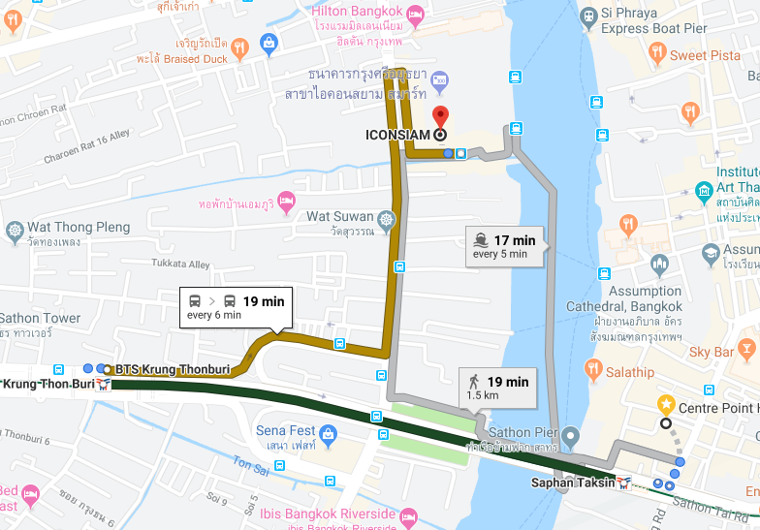

8月6日

8:00-12:00公交船（橙色，郑王庙：N8，大皇宫：N9）到大皇宫(8:30开门)、卧佛寺、郑王庙

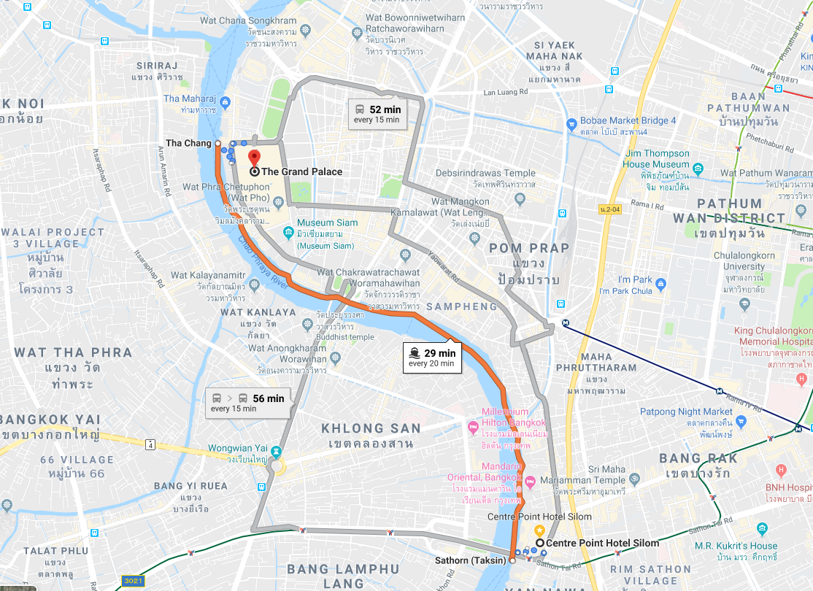

13:00-17:00 休息

17:00-22:00河滨夜市

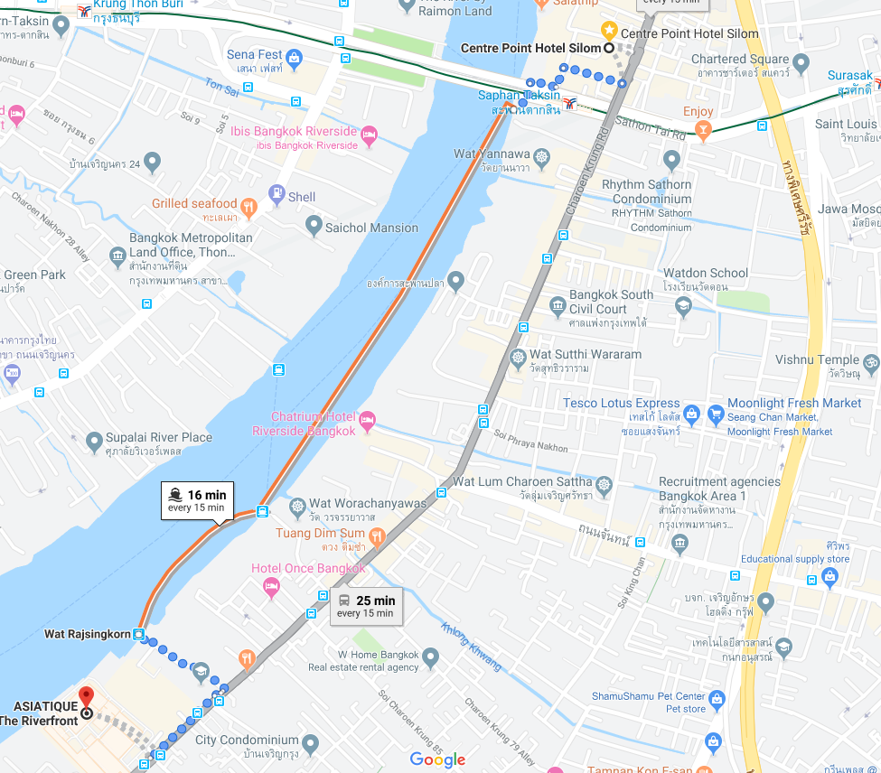

8月7日

9:30-11:30王权观景台（人均154）

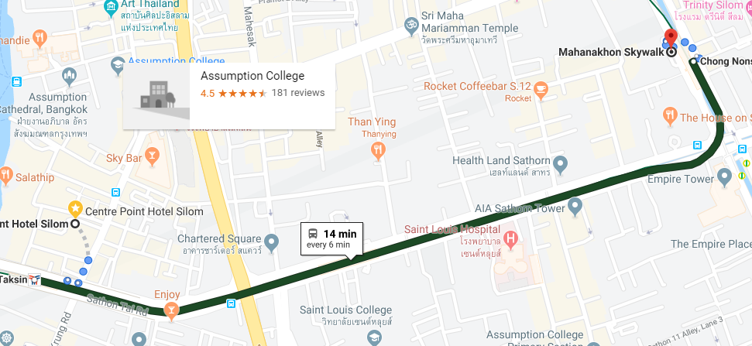

12:00-14:00 Paste（米其林一星）

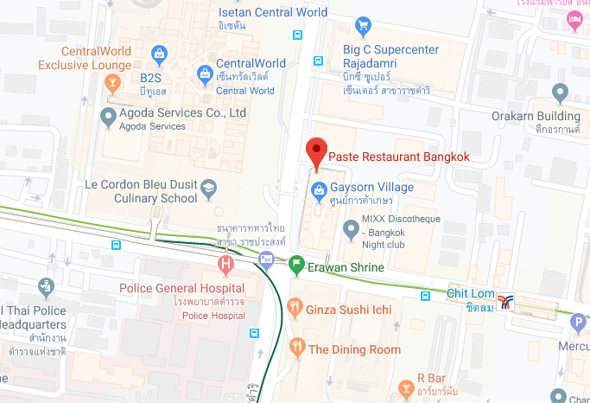

12:00-17:00 EmQuartier（大型新锋商场）

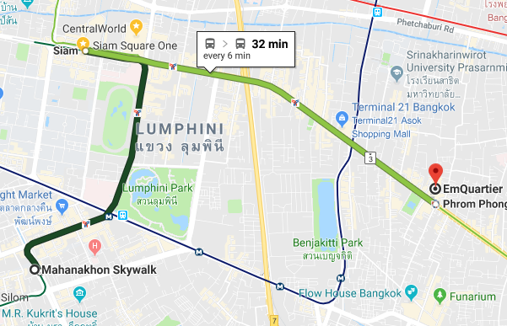

8月8日

8:00-9:00出发机场

10:50-15:30 泰航TG618，回成都

备选：

1. 夜游湄南河（公交船必须19:00之前，白兰花游船，人均197）

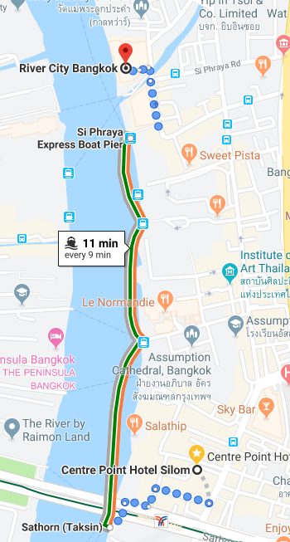

1. 拉差达火车夜市/

